**Epreuve DNB Partie science**

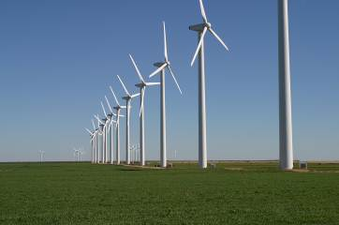

**Description :**

Une éolienne est un dispositif qui transforme l’énergie cinétique du vent en énergie électrique.

La force du vent entraîne, dans un mouvement de rotation, les **pales** de l’éolienne.

Celles-ci entraînent un **multiplicateur** de vitesse, lui-même relié à un **générateur d’électricité** dont le fonctionnement est similaire à une dynamo de vélo, d’où production d’électricité.

Il ne reste plus qu’à distribuer l’énergie dans le réseau électrique.

**Avantages :** source d’énergie renouvelable, non polluante.

**Inconvénients :** production irrégulière liée aux conditions de vent.

**Légendes :**

Les 160 éoliennes qui forment la « Brazos Wind Farm » sont situées dans l’état du Texas, aux États-Unis.

Chaque éolienne tourne environ à une puissance d’1 megawatt (MW).

**1) Identifier les fonctions techniques**

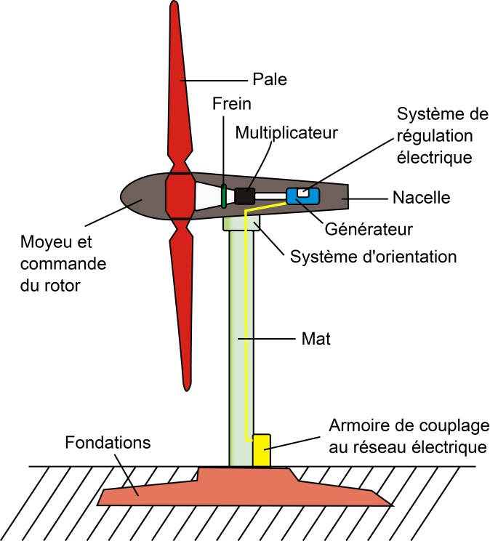Dans le tableau, repérer les différents éléments qui permettent d’assurer les fonctions techniques suivantes :

|  |  |
| --- | --- |
| Fonctions techniques | éléments |
| Capter le vent | Pâles |
| Arrêter les pâles  ( en cas de tempête ) | Frein |
| Augmenter la vitesse de sortie des pâles vers le générateur | Multiplicateur |
| Produire le l’électricité | Générateur |
| Orienter les pâles face au vent | Système d’orientation |
| Positionner la nacelle à une hauteur supérieur à 80 m | Mât |
| Maintien de l’ensemble | Fondations |

*Remarques :*

***les éléments suivants ne figurent pas dans le tableau :*** *moyeu et commande du rotor – armoire de couplage au réseau électrique – système de régulation électrique – nacelle .*

|  |
| --- |
| **2) Formulation du besoin :** |

**Réaliser la bête à cornes** du projet en y indiquant les réponses aux questions suivantes.

A qui l’éolienne rend-elle service ?

Sur quoi l’éolienne agit-elle ?

Production électricité

Utilisateurs

EOLIENNE

Dans quel but ? ( FP : fonction principale du projet )

Produire de l’électricité

**3) Identifier le milieu environnant**

Réaliser **le diagramme pieuvre de l’éolienne**, en identifiant les principaux éléments environnent

( vous devez indiquer dans les « bulles » , 5 principales contraintes auxquelles les ingénieurs doivent penser pour installer une éolienne ) . Aidez-vous aussi du cahier des charges de la page suivante.

***Rappel d’une fonction contrainte ( FC ) :***

*Les contraintes retenues dans ce diagramme peuvent être liées :*

* au fonctionnement et à la durée de vie.
* à la sécurité
* à l’esthétique et à l’ergonomie ;
* à l’impact environnemental et au développement durable ;
* aux aspects économiques : budget, coût.

Vent /emplacement

**FC5**

destruction

**FC1**

²

**FC4**

habitation

**FC2**

coût

**FC3**

production

**4 ) Rédaction du cahier des charges :**

**Rédigez** les fonctions contraintes dans la colonne correspondante grâce à la pieuvre complétée précédemment et grâce au critères et niveaux énoncés dans le tableau .

**Rappel des définitions critères et niveau :**

* Critères : éléments sur lesquels on va s'appuyer pour vérifier le respect de la

fonction énoncée. *( dimension, masse, vitesse, température, etc.... )*

* Niveau : limites imposées pour chaque critère.( *valeur dans une unité donnée* )

|  |  |  |  |
| --- | --- | --- | --- |
| **FC** | **Description des fonctions**  **A compléter** | **Critères** | **Niveaux** |
| FC1 | Doit bénéficier d’une force de vent suffisante | Vitesse | Supérieur à 15 km/h et inférieur à 90 km/h |
| FC2 | Ne doit pas gêner les habitations | Distance | Supérieur à 500 mètres |
| FC3 | Doit pouvoir fournir une production électrique importante | Production | Entre 2 MégaWatt et 5 MégaWatt par éolienne |
| FC4 | Doit respecter le coût d’installation | Coût | 1000 Euros par KiloWatt installé |
| FC5 | Doit être exploitable sur la durée. | Durée de vie | Minimum 30 Ans et maximum 50 ans |